A mon amour Adel

Quand je t’ai connu, j’ai trouvé l’homme de ma vie, mon âme et la lumière de mon chemin.

Ma vie à tes cotés est remplie de belles surprises. Tes sacrifices, ton soutien moral et matériel, ta gentillesse sans égal, ton profond attachement m'ont permis de réussir mes études. Sans ton aide, tes conseils et tes encouragements ce travail n'aurait vu le jour.

Que dieu réunisse nos chemins pour un long commun serein et que ce travail soit témoignage de ma reconnaissance et de mon amour sincère et fidèle.

Miral et rahma

**Je m’ai demandé si la vie a un sens et puis je t’ai rencontré mon amour OMAR, tu me donne un sens à ma vie. Merci mon Amour, merci pour ton soutien, ta tendresse et ton affection qui me comblent chaque jour, Merci mon cœur pour tout ce que tu as fait pour moi. Tu as fait de ma vie une rêve et je ne pourrais jamais assez te remercier, et peut être ce travail un témoignage de ma reconnaissance  Bref Je ne sais pas ce que je ferais sans toi dans ma vie, je tu veux à mes  côtés pour l’éternité**

**Imen**

**Remerciement**

Avant de débuter ce rapport, ce projet est la récolte de notre travail de recherche près de trois mois. En préambule, nous venons adresser tous nos remerciements à notre groupe les plus distinguées et nos gratitudes à nous et aux personnes avec lesquelles nous avons pu échanger.

Tout d'abord, nous tenons à remercier grandement et vivement nos encadreurs Madame Ines Njeh Et madame Hela Lajmi pour le temps qu'elles nous ont consacré pour nous aider.

Merci à MADAME Amina Ksontini d’avoir accepter d’examiner et de juger ce travail.

Et enfin, nous adressons nos sincères remerciements à nos familles, nos sœurs, nos frères et tous nos proches et amis. Qui nous ont accompagné, soutenu et encouragé tout au long de la réalisation de ce projet.

Sommaire

Introduction Général 1

Chapitre1 Techniques d’Analyses d’Imagerie Médicales 2

Introduction 3

1. Sclérose en plaques 3

1.1. Formes de la maladie 4

1.2. Symptômes 5

1.3. Causes 6

1.4. Diagnostic de la maladie 6

2. Imagerie par Résonnance Magnétique (IRM) 6

2.1. Avantages 7

2.2. Inconvénients 7

3. Diagnostic assisté par ordinateur (DAO) 8

3.1. Prétraitement 8

3.2. Segmentation 9

3.2.1. Approche orientée contour 9

3.2.2. Approche orienté région 10

3.3. Extraction des paramètres 11

3.3.1. Paramètres morphologiques 11

3.3.2. Paramètres régionaux 12

Chapitre2 Une nouvelle approche pour la caractérisation des lésions SEP : Développement & Conception 14

1. Prétraitement 15

1.1. Définition de l'histogramme 15

1.1.1. Contraste 15

1.1.2. Égalisation d'histogramme 16

1.1.3. Algorithme 16

1.2. Filtre médian 17

1.2.1. Principe 17

1.2.2. Algorithme 17

2. Segmentation 18

3. Extraction des paramètres 21

3.1. Paramètres morphologiques 21

3.1.1. Aire 21

3.1.2. Circularité 21

3.1.3. Excentricité 22

3.1.4. Solidité 22

3.2. Paramètres régionaux 22

3.2.1. Contraste 22

3.2.2. Corrélation : 22

3.2.3. Énergie 23

3.2.4. Homogénéité 23

3.2.5. Nombre de lésion 23

4. Spécification des besoins, Analyse, conception 23

4.1. Spécification des besoins 23

4.2. Analyse 24

4.2.1. Diagramme de cas d’utilisation 24

4.2.2. Diagramme de collaboration 27

4.3. Conception 29

4.3.1. Diagramme de séquence 29

4.3.2. Diagramme de classe 30

Chapitre3 Mise en Œuvre d’une interface graphique : vers un DAO 32

1. Prétraitement 33

1.1. Mise en œuvre les étapes de prétraitement 33

1.2. Validation de l'approche de prétraitement 34

2. Segmentation 35

2.1. Mise en œuvre les étapes de segmentation 35

2.2. Validation de l'approche de segmentation 35

3. Extraction des paramètres des lésions 36

4. DAO pour la caractérisation de la SEP : Interface graphique 38

Conclusion Générale 42

**Liste des figures**

Figure 1:Prévalence de sclérose en plaque dans le monde 3

Figure 2:Les poussées sont entrecoupées de rémissions qui peuvent être complètes (Figure 1a) ou partielles (Figure 2a) par rapport à l’état pré poussée 4

Figure 3:Une progression continue de la maladie (Figure 2a), risque de perdre graduellement les capacités (Figure 2b). 4

Figure 4:Une lente accumulation d’incapacités, sans poussées bien définies (Figure 3a). Stabilité pendant un certain temps (Figure 3b) 5

Figure 5:L’évolution de SEP comporte également des poussées bien définies, suivies (Figure 4a) ou non de rémissions (Figure 4b). 5

Figure 6:la définition de la fonction de level sets 10

Figure 7: Diagramme de cas d’utilisation 28

Figure 8: Diagramme de collaboration de prétraitement 29

Figure 9: Diagramme de collaboration de segmentation 29

Figure 10: Diagramme de collaboration d’extraction des paramètres 30

Figure 11:Diagramme de séquence 31

Figure 12: Diagramme de classe 32

Figure 13:Différentes étapes du prétraitement 34

Figure 14: Filtrage du bruit d’image par différents filtres 35

Figure 15: Segmentation d’image par l’algorithme Level Set 36

Figure 16: Les différentes méthodes de segmentation 37

Figure 17: Les lésions extraites 38

Figure 18:interface graphique 40

Figure 19: les résultats obtenus après exécution 42

**Liste des tableaux**

Tableau 1:Différents paramètres contrôlant l’évolution de Level Set 22

Tableau 2:Les différents paramètres des lésions 39

**Liste des abréviations**

**DAO :** diagnostic assisté par l’ordinateur

**CAO :** conception assistée par ordinateur

**SEP :** sclérose en plaque

**IRM**: image par résonance magnétique

**SNC :** système nerveux centrale

**UML:** Unified Modeling Language

**LCR:** liquide céphalo-rachidien

**FCM:** fuzzy c-means

**EM :** Espérance-Maximisation

# 

# 

# Introduction Général

Depuis une quarantaine d'années, l’étude structurelle et fonctionnelle du cerveau a connu un développement fulgurant, grâce à l'apparition des nouvelles modalités d'imagerie médicale. Parmi les outils cliniques permettant l’observation de la zone cérébrale, nous pouvons citer de façon non exhaustive le scanner à rayons X, l’imagerie par résonance magnétique (IRM), la scintigraphie, la radiographie la tomographie, etc. L’image par résonnance magnétique (IRM) est maintenant l’outil majeur, il est de plus en plus utilisé en clinique. De plus, il est très performant dans le cadre du diagnostic et du suivi thérapeutique de multiples pathologies en particulier cérébrales. Cette technique exploite les propriétés magnétiques des structures, permet en effet une observation de qualité de l’anatomie cérébrale. L’image obtenue, de haute résolution, permet une localisation précise des différentes structures. L’analyse d’images IRM du cerveau est une étape de base dans le diagnostic de pathologies, notamment la sclérose en plaque.

La sclérose en plaques (ou maladie de Charcot), décrite pour la première fois en 1868 par le docteur Jean-Martin Charcot, est définie comme étant une maladie chronique inflammatoire démyélinisante touchant le système nerveux centrale (SNC) [1]. Elle est très répandue en occident et particulièrement en France et en Bretagne, ce qui en fait un thème majeur de la recherche médicale. Cette maladie est caractérisée par l’apparition de lésions multiples démyélinisantes et axonales disséminées dans le SNC. La sclérose en plaque (SEP), après l’épilepsie, est la maladie neurologique qui touche principalement, les jeunes adultes, qui conduit progressivement à un handicap croissant, dont la cause exacte est encore inconnue actuellement [2]. L’objectif principal de ce projet est l’application d’une nouvelle approche de prétraitement et de segmentation pour obtenir une meilleure détection de SEP. Le projet est divisé en trois chapitres :

Le premier chapitre est basé sur la présentation des aspects de la sclérose en plaques et des notions d’imagerie IRM et des différentes techniques de prétraitement et de segmentation.

Le deuxième chapitre est basé sur la représentation d’une nouvelle approche d’analyse d’imagerie médicale et de l’explication de la conception orienté objet.

Le dernier chapitre est consacré à l’adaptation des méthodes et des algorithmes proposées.

Ce projet se termine par une conclusion générale.

# Techniques d’Analyses d’Imagerie Médicales

# Introduction

Ce chapitre a pour objectif d’étudier la sclérose en plaques, et de présenter la technique d’imagerie médicale la plus performante dans la démarche diagnostique de cette maladie. D’emblée, nous commençons par définir la sclérose en plaques avec ses différentes formes, ses causes, ses symptômes et son diagnostic. Puis nous nous sommes consacrés à l’imagerie médicale par résonance magnétique(IRM) en montrant ses avantages et ses inconvénients. Enfin nous focalisons la dernière partie sur l’explication de l’outil de diagnostic assisté par l’ordinateur (DAO) en citant des exemples comme le prétraitement, les segmentations et l’extraction des paramètres.

## Sclérose en plaques

La sclérose en plaques (SEP) est une maladie auto-immune chronique, elle déploie les terminaisons nerveuses dans tout le corps et peut se manifester par des symptômes très variables qui résultant un dérèglement du système immunitaire contre la myéline. Ce malade fabrique des anticorps contre ses propres tissus appelés les auto-anticorps. Une étude statistique a montré qu'une personne sur 1000 est atteint de sclérose en plaques mais cette statistique varie selon les pays, tel que les pays de nord sont les plus attaqués que les pays proches de l’équateur. En France, la maladie touche 90 000 personnes et 2 000 nouveaux cas sont recensés par an.

Le Canada est l’un des pays les plus touchés par la sclérose en plaques dans le monde. Au Québec seulement, entre 13 000 et 18 000 personnes souffrent de la maladie.

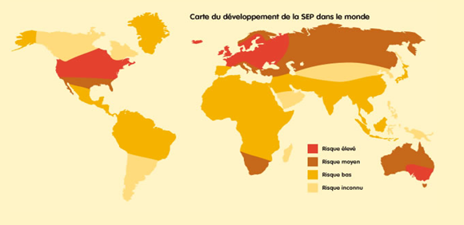

Figure 1:Prévalence de sclérose en plaque dans le monde

### Formes de la maladie

En général, on a trois formes de sclérose en plaque:

* **Forme rémittente:** c'est la plus fréquente des formes, il touche plus de 80% des maladies, caractérisée par des poussées entrecoupées de rémission, les poussées sont imprévisibles, elle est définie comme une période de survenue de nouveaux signes, séparée de la poussée précédente d’au moins 1 mois. [3]

# C:\Users\star-info\Desktop\1.PNG

Figure 2:Les poussées sont entrecoupées de rémissions qui peuvent être complètes (Figure 1a) ou partielles (Figure 2a) par rapport à l’état pré poussée

* **La forme progressive secondaire:** elle est caractérisé par des poussées peuvent survenir, mais elles suivies de rémissions qui ne sont pas précises, nous attestons alors à une progression continue de la maladie. Presque la moitié des patients qui sont atteint présentant dés le départ une forme cyclique voient leur état commencer à s’aggraver dans les dix à vingt années

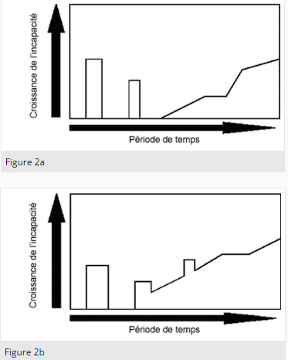

Figure 3:Une progression continue de la maladie (Figure 2a), risque de perdre graduellement les capacités (Figure 2b).

* **Forme primaire progressive:** se caractérise par une lente évolution de la maladie, sans poussées bien définies, elle touche 10% de cas, cette forme apparaît généralement plus tard dans la vie, vers l’âge de 40 ans

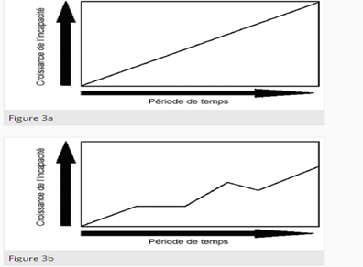

Figure 4:Une lente accumulation d’incapacités, sans poussées bien définies (Figure 3a). Stabilité pendant un certain temps (Figure 3b)

* La forme progressive récurrente: est la forme la plus rare de SEP, on a environ 5 pour 100 des cas, elle définie par une aggravation continue et des poussées peuvent survenir, et non de rémissions.

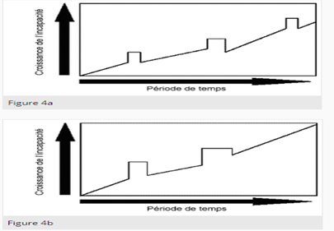

Figure 5:**L’évolution de SEP comporte également des poussées bien définies, suivies (Figure 4a) ou non de rémissions (Figure 4b).**

### Symptômes

* Les symptômes dépendent de la localisation des plaques :
* Des troubles de la vue
* Des sensations anormales
* Un engourdissement ou une faiblesse dans un ou plusieurs membres
* Une fatigue anormale
* Des tremblements et une difficulté à contrôler ses mouvements
* Des pertes d’équilibre
* Des spasmes ou des contractures musculaires (spasticité)

### Causes

* Un déficit en vitamine D
* Une infection virale contractée durant l’enfance
* Consommation de tabac
* Consommer beaucoup d’alimentations riches en gras animal

Les chercheurs pensent qu’elle survient en présence d’une combinaison de facteurs environnementaux dont l’hérédité prédispose à la maladie.

### Diagnostic de la maladie

Cette maladie a besoin d’un diagnostic certain. D’ailleurs les erreurs des diagnostics restent fréquentes à cause de la ressemblance de ses symptômes avec des autres maladies.

De façon générale, le diagnostic de sclérose en plaques est actuellement basé sur des critères clinicoradiologiques. Parmi les critères d’imagerie, se trouve la présence de lésions en différents points et/ ou sur différents instants des séquences IRM observées. La modification de la charge lésionnelle est utilisée en recherche clinique pour évaluer l’efficacité d’un traitement. Il devient alors primordial d’obtenir une segmentation fiable des lésions sur ces séquences IRM le diagnostique repose sur l’examen médical (antécédent médicaux, signes et symptômes) et sur l’IRM, qui permet d’envisager le nombre et la localisation des lésions de démyélinisation.

Dans certain cas particulier nous effectuons une ponction lombaire, elle permet de prélever de liquide céphalo-rachidien au dos.

## Imagerie par Résonnance Magnétique (IRM)

L’IRM est une technique basée sur la résonnance des atomes d’hydrogène sous l’action des ondes de radiofréquences. Cette technique repose sur l’utilisation d’un aimant très puissant qui produit un champ magnétique ayant une action sur les ions hydrogène continue dans l’eau de corps, il est contrairement au scanner (pas de rayon X) qui est une technique nettement plus complexe .Cet examen exige dans la plus part de cas une injection de produit de contraste (le gadolinium), il est indolore, dure entre 30 minute et 1 heure, permet de faire des coupes dans les trois plans : horizontal(coupes coronale), vertical(coupes axial ),transversal( coupe sagittal).Il existe plusieurs sortes d’IRM ça dépend de la puissance de l’aimant principale de l’appareil et la capacité d’imager un corps entier ( IRM corps entier) ou bien une seule partie, une région bien déterminée(IRM dédiée).

 L’IRM cérébrale est pratiqué par un médecin radiologue spécialisé, ce dernier oblige le patient de respecter les contre indications (comme par exemple: d’êtres en sous vêtements et de ne porter aucun pièce métallique et rester immobile pendant l’examen, etc.)

### Avantages

L’IRM possède des nombreux avantages :

* C’est la seule technique d’imagerie qui permet une bonne visualisation de la graisse et de l’eau.
* L’IRM est un examen absolument indolore.
* Le patient peut parler avec le médecin pendant l’examen.

### Inconvénients

* Le matériel utilisé pour l’IRM est extrêmement encombrant, cher, et nécessite un entretien régulier.
* L’IRM est une technique complexe.
* L’examen de l’IRM nécessite une Immobilité stricte de patient.
* L’IRM voit beaucoup de choses, mais pas tout (par exemple l’IRM ne voit pas le calcium (qui n’émet pas de signal), ni l’air.
* La présence d’un corps étranger (CE) métallique ferromagnétique ou bien un dispositif électronique implanté dans le corps peut provoquer des artéfacts qui nuisent à la lisibilité de l’examen.
* L’existence d’un objet ferromagnétique dans un environnement mou (un clip intracrânien, un corps étranger métallique dans l’œil, un ressort dans une artère) peut entrainer de graves lésions.
* Le bruit de la machine.

## Diagnostic assisté par ordinateur (DAO)

Le diagnostic médicale nécessite la conception assistée par ordinateur (CAO) ou bien le dessin assisté par ordinateur (DAO) qui comprend l’ensemble des logiciels, des programmes, des techniques de simulation numérique et des techniques de modélisation géométrique permettant de concevoir, de tester virtuellement à l'aide d'un ordinateur, c’est une aide numérique pour les médecins qui utilisent ces logiciels pour évaluer et interpréter leurs observations et surtout pour mieux lire et comprendre l’imageries médicales .Ces programmes leur offrent une assistance à la prise de décision rapide et précise. A ce propos nous nous intéressons à un outil de diagnostic assisté par ordinateur pour l’IRM afin d’étudier la lésion de sclérose en plaque car l’analyse des images IRM de patients atteints de cette maladie demeure un problème difficile et principalement la dissémination des lésions dans l’espace et temps c’est pourquoi nous avons besoin d’un outil d’aide au diagnostique automatiques qui comporte plusieurs étapes à savoir : une étape de prétraitement pour restaurer et améliorer la qualité de l’image , une étape de segmentation pour détecter la lésion et une étape d’extraction des paramètres afin de caractériser les lésions SEP.

### Prétraitement

C’est l’étape qui précède l’étape de segmentation et sert à accomplir des opérations visant à restaurer une image, améliorer sa qualité, augmenter ses contrastes en supprimant les défauts et les bruits liés au processus d'acquisition via l’IRM en corrigeant au mieux les artefacts de mouvements et de susceptibilité magnétique souhaitable quand la région d'intérêt se situe près des structures osseuses. En outre, nous pouvons effectuer le lissage spatial et temporel pour ce faire, divers filtres peuvent être utilisés et qui sont généralement classés en deux types filtres: filtres linéaires par convolution (comme par exemple : filtre moyenneur, filtre gaussien, filtre exponentiel, etc.) et filtres non linéaire (érosion, dilatation morphologique, filtre médian, filtrage fréquentiel, etc.) ou bien nous pouvons utiliser la technique d’amélioration par manipulation.

### Segmentation

La segmentation est un traitement de bas niveau qui consiste à diviser une image qui est déjà améliorée et restaurée en plusieurs régions homogènes, distinctes et non vides. Il existe principalement deux approches duales l’approche orientée contour en utilisant l’approche orientée région (segmentation par seuillage, segmentation par croissance de régions, méthode de k-means) la segmentation des IRM cérébrales présente des particularités par rapport aux d’autres domaines d’applications de la segmentation, ceci est dû principalement aux raisons suivantes :

* L’objet à segmenter.
* Le processus d’acquisition IRM qui génère des artefacts

#### Approche orientée contour

La segmentation approche orientée contours consiste à diviser l’image IRM par des contours définissent les transitions entre les régions. Pour détecter les pixels qui appartiennent au contour nous utilisons la méthode dérivative. Parmi les opérateurs utilisés, nous avons

* **Contour actif ou Snake**

Contours actifs ou ballons, ont connu de nombreuses applications en segmentation, mais aussi en animation, suivi de contour ou modélisation géométrique. Ils sont des modèles déformables explicites proposée par Kass et Al. [4] Ils sont en effet généralement plus robustes au bruit et aux éventuelles discontinuités dans les contours de l’image. Ils permettent en outre une interaction relativement aisée avec l’utilisateur ainsi que l’introduction de connaissances a priori concernant la forme de l’objet recherché. Autrement dit c’est une optimisation itérative comporte deux étapes :

* Initialisation : courbe assez proche du contour à extraire
* Itérations : déformations du contour actif de façon à ce qu’il atteigne une position d’énergie minimum.
* **Algorithme Level Set**

Les Level Sets sont des modèles déformables implicites. Proposée par Osher et Setian. [5] Ils permettent d’intégrer les changements topologiques. Dans ces méthodes, le contour n’est pas paramétré mais implicitement caractérisé par une fonction de dimension supérieure ɸ. Le contour C(t) à un instant t est alors défini par la ligne de niveau de valeur zéro, soit (figure 6) :

C(t)= {(x, y) : ɸ(x, y) =0}, (x, y) ϵ Ω

Où Ω est le plan entier de l’image et ɸ(x, y) la fonction de Level Sets

Figure 6: La définition de la fonction de Level sets

Le principe d’évolution du contour sous cette représentation provient des travaux en théorie de propagation dont l’équation d’évolution est formalisée sous forme d’équations aux dérivées partielles (EDP). Elle est contrainte par un champ de vitesse construit de manière à attirer le modèle vers les objets à extraire avec certaines contraintes de régularisation.

#### 3.2.2. Approche orienté région

* **Algorithme des c-moyens flous (FCM)**

L'algorithme des c-moyens flous (fuzzy c-means) est un algorithme de classification floue fondé sur l'optimisation d'un critère quadratique de classification où chaque classe est représentée par son centre de gravité .il permet de connaître le nombre de classes au préalable et génère les classes par un processus itératif en minimisant une fonction objectif. Ainsi, il permet d'obtenir une partition floue de l'image en donnant à chaque pixel un degré d'appartenance à une région donnée.

* **Algorithme d’Espérance-Maximisation (EM)**

L’algorithme d’Espérance-Maximisation est un algorithme, présenté par Wells dans [6] puis développé par Van Leemput dans [7, 8], et concerne plus particulièrement la segmentation d’IRM cérébrales. Les images à segmenter sont un ensemble d’IRM, le résultat désiré est une labélisation en un nombre K de classes. Dans la version la plus simple K = 3 : matière blanche, matière grise, LCR. La distribution de l’intensité de chaque classe de tissus est approximée par une gaussienne de moyenne et de matrice de covariance ∑k La probabilité a priori  pour chaque voxel i d’appartenir à une classe k est disponible sous la forme d’un atlas statistique. Les probabilités a posteriori, calculées pour chaque voxel, sont les labélisations recherchées. Les données du problème sont les suivantes :

– pour chaque voxel i, l’intensité des images  ;

– pour chaque voxel i, la probabilité a priori d’appartenir à la classe k.

Les résultats à calculer sont les suivants :

– paramètres des gaussiennes associées à chaque classes (,) ;

– pour chaque voxel i, probabilité *a posteriori *d’appartenir à la classe k.

### Extraction des paramètres

C’est l’étape qui suit la segmentation, il peut être impossible de déterminer précisément la position du contour car la limite de l'objet n'est jamais nette surtout dans le cas des lésions de sclérose en plaques. Le but de cette partie est d’extraire des paramètres morphologiques afin de décrire les motifs de lésion et les paramètres régionaux qui étudient la prise de contraste de la texture des lésions .Ces différents paramètres sont très utiles pour identifier les patients à fort risque d’évolution rapide de la maladie.

#### 3.3.1. Paramètres morphologiques

Les lésions sclérose en plaques ont comme caractéristiques des paramètres morphologiques distincts, on intéresse alors à étudier :

* L’aire
* Le périmètre
* La circularité
* L’excentricité
* La solidité

#### 3.3.2. Paramètres régionaux

Les paramètres régionaux d’une lésion SEP sont spécifiques qui décrivent le texture des lésions. Nous nous intéressons à l’étude de ces différentes caractéristiques à savoir :

* Contraste
* Corrélation
* Énergie
* Homogénéité
* Nombre de lésions

**Conclusion**

La lecture et la compréhension de l’imagerie médicales demeure l’étape la plus difficile surtout dans le cas d’IRM qui donne des images un peu délicats et ont une structure complexe et difficile à segmenter et à extraire leurs caractéristiques (les informations utiles qu’elles contiennent). Cette difficulté nous rencontrons souvent dans le cas de lésion de sclérose en plaque afin de suivre deux étapes pour faciliter la détection de SEP qui sont le prétraitement et la segmentation et une étape pour caractériser le SEP qui est l’extraction des paramètres.

# Une nouvelle approche pour la caractérisation des lésions SEP : Développement & Conception

**Introduction**

Ce chapitre vise à définir et à expliquer les opérations et les algorithmes de prétraitement et de segmentation que nous avons appliqué sur des images IRM de cerveaux humains affectés par la sclérose en plaques et de faire une conception orientée objet UML (Unified Modeling language). Tout d’abord, nous présentons l’histograme et son égalisation ainsi son algorithme. Ensuite, nous avons montré le principe de filtre médian, après l’opération de filtrage, nous procèdons à la segmentation en utilisant l’agorithme de level set pour obtenir de bons résultats dans la détection de lésions. Puis, nous avons cité les différents paramètres extraits en précisant leurs types (morphologiques ou bien régionaux) .Enfin, nous faisons la conception de notre application qui se compose de quatre diagrammes (diagramme de cas d’utilisation, diagramme de collaboration, diagramme de séquence et diagramme de classe ).

## Prétraitement

### Définition de l'histogramme

L'histogramme est une fonction discrète. Elle associe le nombre de pixels à chaque valeur de l'image en fonction du niveau de gris. Tant que pour tous les niveaux de gris cette fonction est normalisée entre 0 et 1, donc le niveau de gris devient une variable aléatoire pour chaque pixel.

#### 1.1.1. Contraste

Nous pouvons définir le contraste par plusieurs façons:

* variance des niveaux de gris (N le nombre de pixels dans l'image)

|  |  |
| --- | --- |
|  | (1) |

* variation entre niveaux de gris max et min.

|  |  |
| --- | --- |
|  | (2) |

Nous pouvons améliorer le contraste par deux méthodes soit par extension linéaire de la dynamique où bien par l'égalisation d'histogramme.

#### 1.1.2. Égalisation d'histogramme

Elle permet de mettre l'histogramme des niveaux de gris le plus plat possible [9], L'histogramme exemplifie la densité de probabilité de la variable, permet de soutenir le contraste sur des détails qui sont voilés par des variations de plus grande amplitude et à plus grande échelle.

F(x, y) : ensemble de réalisations d'une variable aléatoire F admettant

- une densité de probabilité h non nulle

] Minf(x, y), Maxf(x, y) [

-une fonction de répartition H (histogramme normalisée cumulé)

#### 1.1.3. Algorithme

L’égalisation d’histogramme permet de forcer tous les niveaux de gris de l’image pour être équiprobables, Soit:

**r:** les niveaux de gris de l'image originale.

**s:** les valeurs de l'image traitée.

**pr(r)**: est la densité de probabilité de la variable aléatoire **r.**

**ps(s)**:la transformée de la densité de probabilité **pr(r).**

Nous cherchons la transformation de s = T(r).

Puisque, le nombre de pixels dont le niveau de gris est dans l’intervalle [r, r+dr] est pr(r)dr. La transformation recherchée transforme [r, r+dr] en [s, s+ds] Le nombre de pixels dans [s, s+ds] sera le même que dans [r, r+dr], mais dans le cas de l’image traitée.

|  |  |
| --- | --- |
|  | (3) |

Nous cherchons ps(s) = c = constante (histogramme plat).

|  |  |
| --- | --- |
|  | (4) |

Nous travaillons dans le cas normalisé tel que les niveaux de gris appartenant à [0,255], nous prenons. La formule finale :

|  |  |
| --- | --- |
|  | (5) |

Cette formule est exacte dans le cas continu. Une image est discrète, leur formule est donc :

|  |  |
| --- | --- |
|  | (6) |

Nous posons.

**pr :** l’histogramme normalisé de l’image originale.

**C :** représente l’histogramme cumulé normalisé de cette image.

Finalement :

|  |  |
| --- | --- |
|  | (7) |

### Filtre médian

#### 1.2.1. Principe

Le filtre médian est un opérateur non linéaire de traitement d'image. Il supprime le bruit surtout le bruit poivre et sel dans des images à niveaux de gris. Son rôle est de remplacer la valeur de chaque pixel par la valeur médiane du pixel et de ses voisins, son principe est souvent défini dans le cas d’une image discrète

#### 1.2.2. Algorithme

La propriété principale du ce filtre ne donne pas des nouvelles valeurs de niveaux de gris dans l'image. Son algorithme est simple. Supposons une image discrète I caractérisée par un niveau de gris f(x, y). Soit V (xi, yi) le voisinage associé au point de coordonnées (xi, yi); nous choisissons le paramètre N qui exprime le taille de fenêtre des pixels de coordonnées (xi−u, yi−v) dans lequel seront affectée le calcul avec N impair. Soient {f1, f2, ..., fi, ..., fN−1, fN} les niveaux de gris associés aux N pixels de V (xi, yi).Le filtrage médian est réalise en deux étapes tout d'abord le tri des valeurs de niveau de gris du voisinage. Ensuite, la sélection de l'élément milieu du tri. En générale le tri est d’ordre croissant. Il conduit à former l'ensemble ordonné des valeurs de gris du voisinage de f (xi, yi). Les éléments triées étant notés f(i)

f1 < f2 < ... < f (N+1)/2 < f N-1 < fN

🡺L'élément médian est égale = f (N+1)/2. [10]

## Segmentation

* **Algorithme Level set**

Nous développons l'algorithme des levels sets et les techniques utilisées, en fait l'approche "levels set" sert à représenter le contour C de manière implicite via la fonction continue **:**

** : **

**Si (x, y) intérieur de C(t)**

**Si (x, y) extérieur de C(t)** (8)

**Si (x, y) dans C(t)**

Où  désigne le plan entier de l'image.

Suivant la fonction des levels sets  s'accroit depuis son étape initiale sur le plan de l'image , avec le contour rouge se propage vers l'extérieur donc l'évolution de ce contour est correspond à l'évolution de la fonction Level set, c’est-à-dire

|  |  |
| --- | --- |
|  | (8) |

Le bénéfice de l'utilisation du niveau zéro est qu'un contour peut être représenté par les frontières entre une surface positive et une surface négative. Ainsi la vérification du signe de la fonction Level set  permet d'identifier le contour. L'équation de la fonction Level set détermine totalement l'évolution de fonction qui est donnée par :

|  |  |
| --- | --- |
|  | (9) |

Où  est la fonction du Level set initiale. [11]

 : représente la norme directionnelle et F est la force globale.

La force F est régularisée par la fonction d'indication dans l’ordre d’arrêter l’évolution des levels sets quand elle atteint la solution optimale (les frontières de l’objet).

|  |  |
| --- | --- |
|  | (10) |

Où I désigne l'intensité de l'image,  représente l'opérateur gradient de l'image et G*I est la convolution de l'image d'intensité I par le filtre gaussien G d'écart type.La fonction g positive est décroissante du gradient de l'image et proche de zéro. Malladi et Sethian [12] proposent la formulation populaire de levels sets:

|  |  |
| --- | --- |
|  | (11) |

Où **=**K désigne la courbure moyenne de la fonction de level set et est la force de ballon pour pousser ou tirer le contour.

|  |  |
| --- | --- |
| K=**=** | (12) |

Où et désignent la première et la seconde dérivée partielle de  par rapport à x, y, et représente la première et la seconde dérivée partielle de  par rapport à y. Le contrôle de la régularité des contours est assuré par le terme de courbure K et la constante permet d'accélérer et de conserver l'évolution du contour [12]. Dans la segmentation les plus grandes difficultés rencontrées est le calcul intensif donc la fonction de level set  doit être réinitialisée périodiquement .Donc nous avons implémenté une nouvelle formulation de level set qui est proposé par Chuming Li et al. [13] Donnée par:

|  |  |
| --- | --- |
|  | (13) |

Telle que:

|  |  |
| --- | --- |
|  | (14) |

Et

|  |  |
| --- | --- |
|  | (15) |

Avec:

L’opérateur laplacien

: Des constantes qui ont pour rôle de contrôler les termes de l'équation.

  Est la fonction de Dirac.

 Est une limite d'énergie interne

 Est une limite d'énergie externe et responsable de la contrainte du contour vers les frontières de l'objet de l'image. Le terme de pénalité  impose la fonction  à s'approcher automatiquement à la fonction de distance signée, qui a plusieurs avantages. Tout d'abord, le nouvel algorithme élimine les calculs longs en réinitialisation des fonctions de distance signée ainsi, il peut commencer à partir d'une région binaire arbitraire k 

|  |  |
| --- | --- |
|  | (16) |

D: constante limitée

Nous remplaçons les dérivées partielles de l'équation par les différences finis pour obtenir un problème discrète par cette équation:

|  |  |
| --- | --- |
|  | (17) |

 : représente le pas du temps

Tableau 1: Différents paramètres contrôlant l’évolution de Level Set

|  |  |
| --- | --- |
| **Signification** | **paramètre** |
| Commande la propagation de la fonction de lissage gaussienne  Commande la force gradient de la fonction level set initiale  Régulateur pour la fonction de Dirac  Coefficient de pondération du terme de pénalité  Coefficient de la longueur du contour  Force de ballon artificiel  Pas de temps pour l'évolution de level set  Nombre maximum d'itération de l'évolution de level set | **D**            **T** |

## Extraction des paramètres

### Paramètres morphologiques

#### 3.1.1. Aire

En tenant compte des pixels à l'intérieur de sa région par rapport aux différentes profondeurs de balayage dans l’IRM. Les différentes tailles de pixels doivent être changées leurs résolutions correspondantes pour avoir la sclérose en plaques. Par conséquent, les tailles des lésions SEP sont considérées dans notre étude.

#### 3.1.2. Circularité

La circularité peut montrer l'étendue de lésion SEP s'approchant d'un cercle. Si la valeur de la circularité est Près de 1, la forme de la SEP devrait être proche de la régularité.

Ce paramètre est définie par :

|  |  |
| --- | --- |
|  | (18) |

Où :

**Aire :** l’aire de la SEP

**Périmètre :** le périmètre de la SEP

#### 3.1.3. Excentricité

Excentricité indique le rapport de la distance entre les foyers de l'ellipse et sa longueur d'axe majeur. Excentricité est calculée comme suit:

|  |  |
| --- | --- |
|  | (19) |

Où a et b représentent les axes principaux et secondaires de l’ellipse équivalente.

#### Solidité

Ce paramètre exprime la forme de la lésion SEP. Elle *est* calculée par le rapport entre l’aire de la lésion et l’aire de l’enveloppe convexecorrespondante [14].

|  |  |
| --- | --- |
|  | (20) |
|  |  |

### Paramètres régionaux

#### Contraste

Le contraste est lié à la notion de luminosité, qui représente l'écart entre la  luminance d’un pixel et son voisin :

|  |  |
| --- | --- |
|  | (21) |

#### 3.2.2. Corrélation

La corrélation d'images est une technique expérimentale qui permet de mesurer le champ de position d'un ensemble de points sur une surface.

Elle s’exprime par:

|  |  |
| --- | --- |
|  | (22) |

#### 3.2.3. Énergie

Elle exprime la ressemblance de chaque pixel avec ses voisins. Son expression est :

|  |  |
| --- | --- |
|  | (23) |

#### 3.2.4. Homogénéité

L'homogénéité est une information locale qui correspond au caractère uniforme d'une région. Elle constitué de deux informations sur l'intensité : d'une part son écart-type, d'autre part ses discontinuités (norme du gradient). En chaque point l'écart-type décrit le contraste de l'intensité dans le voisinage du point considéré.

|  |  |
| --- | --- |
|  | (24) |

#### 3.2.5. Nombre de lésion

C’est le paramètre qui caractérise la sclérose en plaque est le nombre de lésion existant dans l’image

## Spécification des besoins, Analyse, conception

UML (Unified Modeling Language) définit plusieurs sortes de diagrammes. La plupart d'entre eux se présentent sous la forme de graphes, composés de sommets et d'arêtes. Nous nous somme intéressons uniquement de cinq classes que nous avons réalisées à l’aide de logiciel [StarUML](http://argouml.tigris.org/)

### Spécification des besoins

La difficulté à segmenter une image cérébrale vient de la complexité structurelle des images IRM, c’est pourquoi nous avons créé une interface graphique qui vise à faciliter le prétraitement et la segmentation de ces images. Elle permet de faire les tâches suivantes :

Tout d’abord nous ouvrons notre interface.

Premièrement, nous chargeons l’image en appuyant sur le  bouton chargement d’image.

Le bouton filtre médian permet de filtrer l’image.

Pour égaliser l’histogramme adaptatif à contraste limitée nous appuyons sur le bouton égaliser l’histogramme.

Pour segmenter l’image nous utilisons le bouton segmentation.

Pour extraire les paramètres de l’image nous appuyons sur le bouton lésions qui nous donne les lésions et nous tapons sur le bouton lésion pour afficher chaque lésion à part et puis nous cliquons sur le bouton suivant pour faire le tri de tableaux qui contient les lésions.

Pour calculer les paramètres morphologiques et régionaux il suffit de sélectionner le paramètre que nous voulons en utilisant des checkboxs et les résultats seront affichés sur le static Text adéquat.

### Analyse

#### 4.2.1. Diagramme de cas d’utilisation

* **Définition**

Un diagramme de cas d’utilisation représente les fonctions du système du point de vue de l'utilisateur. Il décrit la réponse du système à un événement provenant d'un acteur. C’est une unité cohérente car il réalise un service de bout en bout, avec un déclenchement, un déroulement et une fin. Un cas d'utilisation modélise donc un service rendu par le système c'est-à-dire à quoi sert le système, sans imposer le mode de réalisation de ce service.

* **Description**

**Cas1 : lire l’image**

**Acteur :** médecin.

**Description :** après le chargement de l’image, le médecin peut la lire.

**Pré-condition :** chargement de l’image.

**Cas2 : prétraiter l’image**

**Acteur :** médecin.

**Description :** après le chargement de l’image, le médecin peut la prétraiter en se basant sur des filtres et des améliorations de contraste.

**Pré-condition :** chargement de l’image.

**Cas3: segmenter l’image**

**Acteur :** médecin.

**Description :** après le chargement de l’image, le médecin peut la segmenter à travers des algorithmes spécifiques.

**Pré-condition :** chargement de l’image.

**Cas4 : extraire les paramètres**

**Acteur :** médecin.

**Description :** après le chargement de l’image, le médecin peut extraire les paramètres de l’image en calculant le nombre de lésions, l’aires, les périmètres, les énergies, les corrélations, les mesures d’intensité du contraste, etc.

**Pré-condition :** chargement de l’image.

**Cas5 : imprimer l’image**

**Acteur :** médecin.

**Description :** après les traitements faits sur l’image le médecin peut faire son impression.

**Pré-condition :** soit lire l’image, soit prétraiter l’image, soit segmenter l’image.

**Scénario nominal**

1. Le médecin charge l’image
2. Le médecin égalise l’histogramme de l’image
3. Le médecin filtre l’image
4. Le médecin segmente l’image par l’algorithme level set
5. Le médecin détecte les lésions
6. Le médecin calcule le nombre de lésions
7. Le médecin calcule l’aire de lésions
8. Le médecin calcule le périmètre de lésions

**Scénario Alternatif**

Lors de prétraitement, l’opération de filtrage rendre une image mal filtrée après nous avons essayé beaucoup d’autres filtres puis nous avons choisi le filtre médian qui nous a donné le résultat souhaité.

* **Représentation**

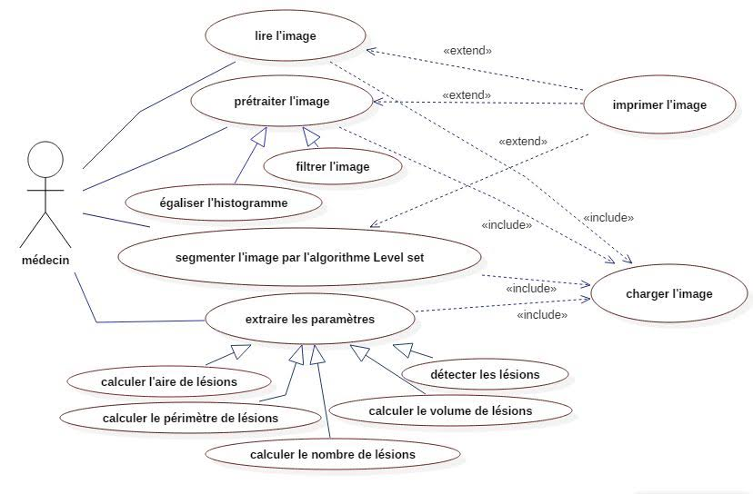

Figure 7: Diagramme de cas d’utilisation

#### 4.2.2. Diagramme de collaboration

* **Définition**

Un diagramme de collaboration est une représentation spatiale des objets, des liens et des interactions entre les objets composant le système. Ils contiennent les mêmes informations que les diagrammes de séquence, mais soulignent l'organisation structurelle des objets qui envoient et reçoivent des messages. La dimension temporelle est ajoutée dans le diagramme de collaboration grâce à des numéros des séquences. Le passage d’un diagramme à l’autre est simple.

* **Diagramme de collaboration de prétraitement**

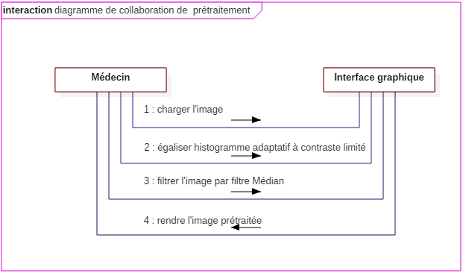

Figure 8: Diagramme de collaboration de prétraitement.

* **Diagramme de collaboration de segmentation**

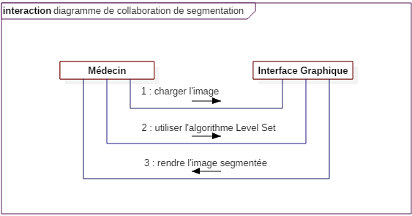

Figure 9: Diagramme de collaboration de segmentation

* **Diagramme de collaboration d’extraction des paramètres**

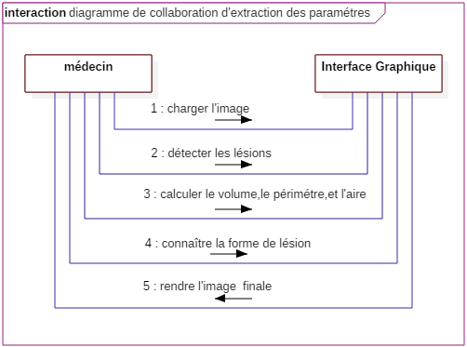

Figure 10: Diagramme de collaboration d’extraction des paramètres

### Conception

#### 4.3.1. Diagramme de séquence

* **Définition**

Un diagramme de séquence propose une représentation graphique et temporelle des objets et de leurs interactions autrement dit il décrit comment les éléments du système interagissent entre eux avec les acteurs. Les instances des diagrammes de cas d'utilisation constituent une version simplifiée de diagrammes de séquence.

* 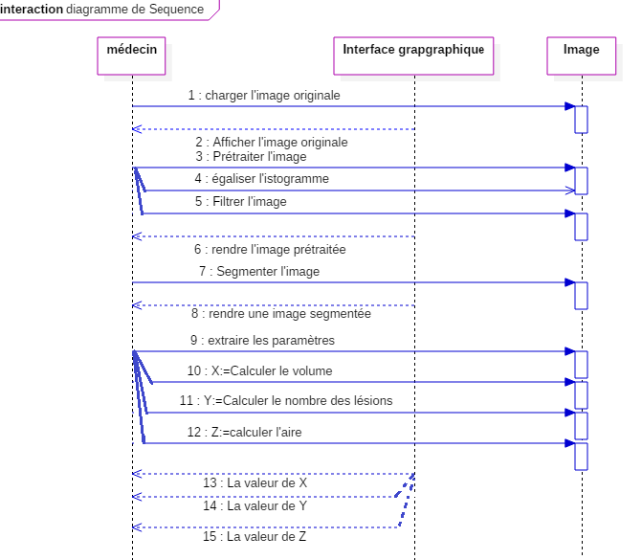**Représentation**

Figure 11:Diagramme de séquence

### Diagramme de classe

* **Définition**

Un diagramme de classes est une collection d'éléments modélisant la structure du système en faisant abstraction des aspects dynamiques et temporels, il permet de spécifier la structure et les liens entre les objets. Il est aussi considéré comme le plus important de la modélisation orientée objet. De plus, il est le seul obligatoire lors d'une telle modélisation car il est la notation la plus riche de tous les diagrammes UML

Une classe est caractérisée par :

* son nom
* la liste de ses attributs
* la liste de ses opérations
* **Représentation**

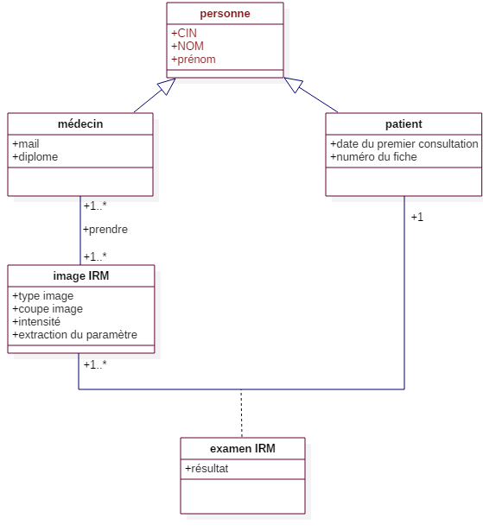

Figure 12: Diagramme de classe

**Conclusion**

Dans ce chapitre nous avons détaillé et appliqué les méthodes que nous donnent des bons résultats. Au niveau de prétraitement nous avons utilisé l’égalisation d’histogramme adaptatif à contraste limitée suivi d’un filtre médian puis, nous avons appliqué l’algorithme de Level set pour segmenter l’image .Par la suite nous avons expliqué les différent paramètres extraits. Enfin nous avons fait la conception orientée objet de notre application que nous allons présenter dans le chapitre suivant.

# Mise en Œuvre d’une interface graphique : vers un DAO

**Introduction**

Ce chapitre est consacré à l'interprétation des résultats des algorithmes appliqués sur des images IRM réelles de cerveaux humains affectés par la sclérose en plaques, Pour ce faire, nous adaptons le logiciel MATLAB qui est un langage de développement informatique utilisé sur le plan académique particulièrement dédié aux applications scientifiques. Notre méthode repose sur la présentation des différentes étapes de l'outil diagnostic assisté par ordinateur (DAO) à savoir une étape de prétraitement, une étape segmentation et une étape d'extraction des paramètres. En effet, nous avons comparé les résultats de simulation sur des images tests afin d'affirmer notre nouvelle approche de prétraitement et de segmentation pour obtenir une meilleure détection de SEP.

## Prétraitement

### Mise en œuvre les étapes de prétraitement

Dans la première étape, nous avons entamé par l'égalisation d'histogramme adaptatif à contraste limité suivi d'un filtre médian pour mieux améliorer la qualité des images et éliminer les bruits dus aux artefacts de l'IRM.

(a) (b)

Figure 13:Différentes étapes du prétraitement

(a)Égalisation d’histogramme adaptatif à contraste limitée. (b) Image filtrée par filtre médian

La figure13 montre les deux approches de prétraitement qui nous avons appliqué dans notre projet :figure13(a) illustre le résultat obtenu suite à l’application de l’égalisation d’histogramme adaptatif à contraste limitée, figure13(b) montre l’mage filtrée par filtre médian.

### Validation de l'approche de prétraitement

En vue de valider notre nouvelle approche de prétraitement, nous avons mis une étude comparative avec d'autres filtres qui sont utilisés pour éliminer les bruits. Parmi ces filtres, nous pouvons citer, le filtre disk et le filtre moyenneur 3*3.

La figure (14) révèle les résultats obtenus en appliquant les différents filtres.

|  |  |
| --- | --- |
| (a) | (b) |

|  |  |
| --- | --- |
| ( c ) | (d) |

|  |  |
| --- | --- |
| (e) | (f) |

Figure 14: Filtrage du bruit d’image par différents filtres

1. Image initial. (b) Image filtrée par ‘disk’. (c) Image filtrée par filtre moyenneur (3*3). (d) image filtrée par égalisation d’histogramme. (e) image amélioré par égalisation d’histogramme adaptatif à contraste limité. (f) Image filtrée par filtre médian.

## Segmentation

### Mise en œuvre les étapes de segmentation

Après l'opération de filtrage, nous avons appliqué la technique de segmentation qui permet de localiser des zones d'activités cérébrales avec la méthode des levels sets.

(a ) (b)

( c) (d)

Figure 15: Segmentation d’image par l’algorithme Level Set

1. Image segmentée par Level Set. (b) substance blanche. (c) ventricules et LCR. (d) les lésions

La figure 15 montre le résultat obtenu après l’étape de segmentation, la figure 15-a présente les régions segmentés par Level Set, la figure 15(b )présente la substance blanche, la figure 15(c ) présente les ventricules et LCR, la figure 15(d )présente les lésions SEP

### Validation de l'approche de segmentation

Afin de valider cette approche, nous avons comparé cette méthode avec la méthode de k-means, l’algorithme FCM et avec le contour actif (Snake)

La figure16 montre les différentes méthodes de segmentation : la figure16 (a) illustre une image segmentée par l’algorithme FCM, la figure 16(b) illustre une image segmentée par k-means, et la figure 16 (c) une image segmentée par contour actif (Snake)

(a )

(b) (c)

Figure 16: Les différentes méthodes de segmentation

1. Image segmentée par l’algorithme FCM. (b) Image segmentée par k-means. (c) Image segmentée par contour actif (Snake)

## Extraction des paramètres des lésions

Dans cette étape, nous allons présenter les résultats obtenus suite à l'extraction des paramètres morphologiques et régionaux des 9 lésions.

Première lésion

Les lésions

Troisième lésion

Deuxième lésion

Cinquième lésion

Quatrième lésion

Septième lésion

Sixième lésion

|  |
| --- |
| Neuvième lésion  Huitième lésion |

Figure 17: Les lésions extraites

La figure 17 montre les différentes lésions SEP extraits en appliquant l’algorithme de segmentation Level set pour chaque lésion extrait un ensemble de paramètre morphologiques à savoir l’air, périmètre, excentricité et solidité vont être extrait afin de décrire la forme de lésion .Un ensemble de paramètres régionaux à savoir contraste, énergie et homogénéité vont être extrait afin de décrire la texture de lésion.

Tableau 2:Les différents paramètres des lésions

|  |  |  |  |  |  |  |  |
| --- | --- | --- | --- | --- | --- | --- | --- |
| **Numéro de lésion** | **Les paramètres morphologiques** | | | | **Les paramètres régionaux** | | |
| **Aire**  **[]** | **Périmètre**  **[cm]** | **Excentricité** | **Solidité** | **Contraste** | **Energie** | **Homogénéité** |
| **1** | 0.407425 | 3.4741 | 0.90092 | 0.75389 | 0.00043295 | 0.99278 | 0.99978 |
| **2** | 0.403925 | 3.2779 | 0.94875 | 0.83502 | 0.00035104 | 0.99292 | 0.99982 |
| **3** | 0.350022 | 3.465 | 0.79548 | 0.63857 | 0.00044465 | 0.99372 | 0.99978 |
| **4** | 0.266717 | 2.3488 | 0.69434 | 0.81935 | 0.00033934 | 0.99521 | 0.99983 |
| **5** | 0.220514 | 2.3488 | 0.87628 | 0.85598 | 0.00028083 | 0.999604 | 0.99986 |
| **6** | 0.146309 | 1.6635 | 0.70469 | 0.83267 | 0.00019892 | 0.99736 | 0.9999 |
| **7** | 0.118307 | 1.9089 | 0.96749 | 0.82039 | 0.00010531 | 0.99792 | 0.99995 |
| **8** | 0.117607 | 1.4583 | 0.31325 | 0.875 | 0.00018722 | 0.99785 | 0.99991 |
| **9** | 0.113407 | 1.5641 | 0.93891 | 0.87097 | 0.00022232 | 0.99788 | 0.99989 |

## DAO pour la caractérisation de la SEP : Interface graphique

L’outil diagnostic assisté par ordinateur proposé au sein de ce projet peut être considéré comme un outil convivial, il offre aux médecins la possibilité de caractériser les lésions SEP en cliquant sur quelques boutons. Notre outil comporte essentiellement 3 parties à savoir une partie de prétraitement, une partie de segmentation et enfin une partie d’extraction des paramètres en groupant des paramètres morphologiques et des paramètres régionaux.

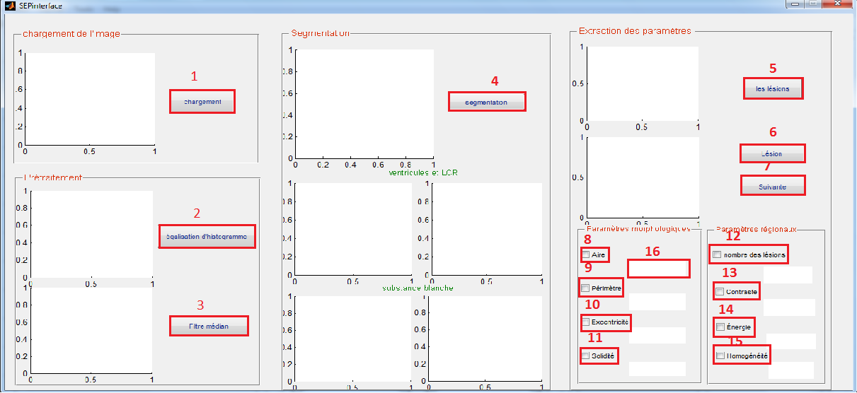La figure 18 montre l’interface graphique de notre outil diagnostic par ordinateur.

Figure 18:interface graphique

**1.** Le pushbutton1 : permet de charger l'image médicale.

**2.** Le pushbutton2 : faire l'égalisation d'histogramme.

**3.** Le pushbutton3 : filtre l'image à l'aide d'un filtre médian.

**4.** Le pushbutton4 : segmente l’image.

**5.** Le pushbutton5 : permet de présenter tous les lésions.

**6.** Le pushbutton6 : affiche une seule lésion.

**7.** Le pushbutton7 : faire le tri des lésions.

**8.** Le checkbox1 : permet de sélectionner le paramètre morphologique l'aire.

**9.** Le checkbox2 : permet de sélectionner le paramètre morphologique périmètre.

**10.** Le checkbox3 : permet de sélectionner le paramètre morphologique l'excentricité.

**11.** Le checkbox4 : permet de sélectionner le paramètre morphologique solidité.

**12.** Le checkbox5 : permet de sélectionner le paramètre régional nombre des lésions.

**13.** Le checkbox6 : permet de sélectionner le paramètre régionaux contraste.

**14.** Le checkbox7 : permet de sélectionner le paramètre régional énergie.

**15.** Le checkbox8 : permet de sélectionner le paramètre régional homogénéité.

**16.** Le static Text : permet d'afficher les valeurs des paramètres.

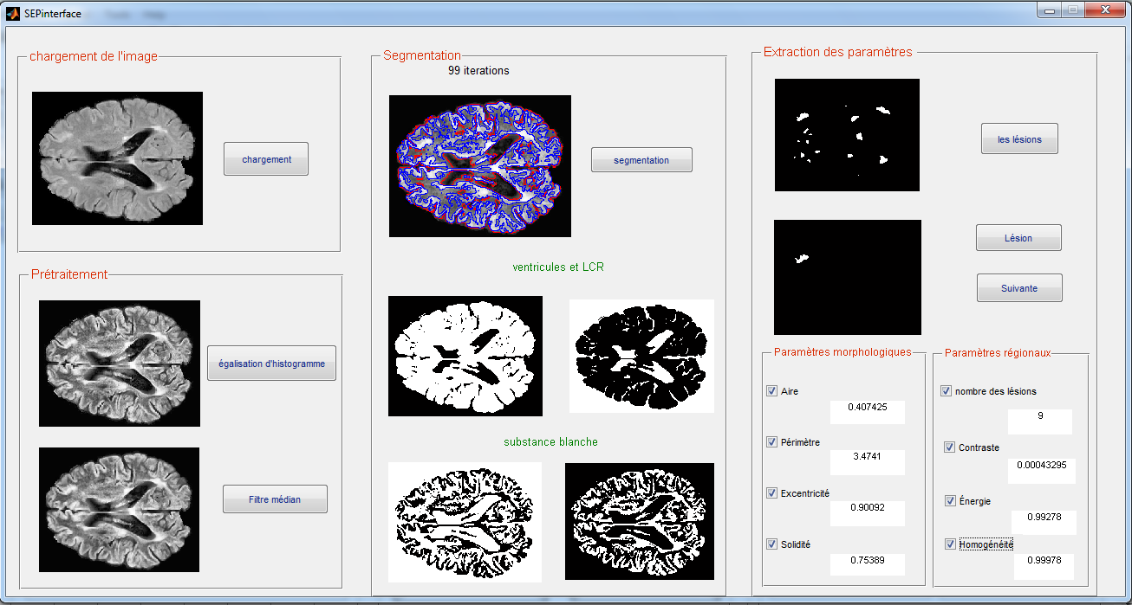La figure 19 illustre un exemple de simulation d’une image de SEP en cliquant sur le bouton « chargement » ,l’image initiale est chargée. Par la suite ,nous cliquons sur le bouton « égalisation d’histogramme » pour appliquer la première étape de prétraitement puis la deuxième en tapant sur le bouton « filtre médian » afin de filtrer l’image. L’étape suivante, nous appuyons sur le bouton « segmentation » pour segmenter l’image en trois régions qui sont substance blanche, ventricules et LCR. Enfin, pour l’extraction des paramètres, nous cliquons sur le bouton «  lésions » pour afficher les différentes lésions , puis nous tapons sur le bouton « lésion » pour afficher les lésions séparément .Pour calculer les paramètres morphologiques et régionaux, il faut sélectionner chaque paramètre en utilisant les 8 checkboxs et les résultats seront affichés sur les statictexts.

Figure 19: les résultats obtenus après exécution

**Conclusion et perspective**

Dans ce chapitre, nous avons présenté les différents résultats obtenus dans ce projet en commençant par la présentation de différentes étapes de prétraitement et ensuite, une validation de cette nouvelle approche. Par la suite, nous avons présenté les résultats de segmentation et les différents paramètres extraits sur des images IRM cérébrales. Enfin, nous avons présenté les résultats obtenus par le DAO. Et nous avons comme perspective d’aborder la reconstruction 3D et faire une segmentation permettant d’extraire le volume d’intérêt et adapter notre application sur la plateforme Android.

# Conclusion Générale

La sclérose en plaques est parmi les pathologies de cerveaux qui sont difficiles à détecter et évaluer. L’objectif de notre travail porte sur la mise en œuvre d’un outil de diagnostic assisté par ordinateur (DAO) pour la caractérisation des lésions SEP en IRM cérébrale en vue d’offrir un outil convivial.

Nous avons commencé par la description des notions essentielles liées à la sclérose en plaques, ses principales formes, ses symptômes, ses causes et son diagnostic, ainsi que le principe d’imagerie par résonnance magnétique. Nous avons aussi présenté l’étape de prétraitement d’image, les différentes modalités de segmentation des images médicales qui sont divisés en deux types : les segmentations orientées contour et les segmentations orientées régions. Nous avons ensuite cité les différents paramètres que nous pouvons extraire afin de caractériser cette pathologie.

Ensuite, nous avons présenté l’étape de prétraitement visant à améliorer la qualité de l’image .Cette approche est basée essentiellement sur l’égalisation d’histogramme adaptatif à contraste limitée et le filtrage par filtre médian. Après cette étape, nous avons proposé un algorithme évolué pour la segmentation des lésions SEP en utilisant des images IRM. Cet algorithme permet d’extraire les principales régions d’intérêts à savoir substance blanches, ventricules, LCR, et lésions. Nous avons extraits les paramètres spécifiques pour la maladie de SEP afin de caractériser les différentes lésions. De plus, nous avons fait une étude explicative de la conception orientée objet de notre travail.

Dans le chapitre 3, nous avons présenté l’interface graphique de notre DAO : nous avons décrit en détail toutes les étapes de la mise en œuvre de notre outil, ainsi que les résultats obtenus. Nous avons présenté par la suite l’interface graphique de notre DAO en expliquant les rôles de ses différents boutons.

En guise de perspectives, nous allons aborder la reconstruction 3D et faire une segmentation permettant d’extraire le volume d’intérêt et adapter notre application sur la plateforme Android.

**Références**

**[1]** J. M. Charcot « Histologie de la sclérose en plaques », Gazette des Hôpitaux, 141 :554-558,1868.

**[2]** G. Dugas-Phocion, « Segmentation d’IRM Cérébrales Multi-Séquences et Application à la Sclérose en plaques », Thèse de doctorat, Ecole des Mines de Paris, France, 2006.

**[3]** la Société canadienne de la sclérose en plaques

**[4]** M.Kass,,A.Witkni,D.Terzopoulos,. « Snakes : Active contour models » International Journal of Computer Vision, Vol 4, pages 321-31,1988.

**[5]** S.Osher,J.A.Sethian. « Fronts propagating with curvature-dependant speed : Algorithme based on Hamilton-Jacobi formulations » Journal ofcomputational Physics,Vol 19,pages 12-49,1988

**[6]** W. M. Wells III, W. E. L. Grimson, R. Kikinis, and F. A. Jolesz. Adaptive Segmentation of MRI Data. In CVRMed ’95 : Proceedings of the First International Conference on Computer Vision, Virtual Reality and Robotics in Medicine, volume 905 of Lecture Notes in Computer Science, pages 59–69, London, UK, 1995. Springer-Verlag.

**[7]** K. Van Leemput, F. Maes, D. Vandermeulen, and P. Suetens. Automated model-based bias field correction of MR images of the brain. IEEE Transactions on Medical Imaging, 18(10) :885–896, October 1999.

**[8**] K. Van Leemput, F. Maes, D. Vandermeulen, and P. Suetens. Automated model-based tissue classsification of MR images of the brain. IEEE Transactions on Medical Imaging, 18(10) :897–908, October 1999.

**[9**] TAUVY Alexandre ,CARAYON Nicolas, and SOISSONS Sébastien,Rapport «  EGALISATION D’HISTOGRAMME »

**[10]** Mr Bonnet, et Christian Ronse en école d'ingénieurs IMAC

**[11]** T.Radjmana. « Segmentation d’image bruitée et faiblement contrastée selon une approche par level set ». Rapport de DEA, Université Pierre Marie Curie,France,Septembre 2005.

**[12]** R.Malladie and J.Sethian , « Image processing via level set curature flow »,in Proc.Of National Academy of Sience, page 7046-7050,1995

**[13]** Chunming Li, Chenyang Xu, Changfeng Gui ,and Martin D. Fox, ‘Level Set Evolution without Re-initialization : A New Variational Formulation « Proceedings of the 2005 IEEE computer society conference on computer vision and Pattern Recognetion (CVPR’05),pages 430-436 ,2005

**Résumé**

Le but de ce projet est de fournir un outil de diagnostic assisté par ordinateur (DAO) de la pathologie sclérose en plaques pour faciliter son analyse par les médecins. Notre projet se limite pour le moment à la création d’une interface graphique assure l’analyse des images IRM cérébrale débutant par un prétraitement, suivi d’une segmentation par l’algorithme Level Set, et enfin, une extraction des différents paramètres à savoir les paramètres morphologiques et les paramètres régionaux, et nous avons fait la conception de notre application en utilisant la conception orientée objet (UML).